注册账号：只能11位数字，建议以手机号注册，请不要注册别人的手机号，如果自己的手机号被别人注册可以直接联系开发者。该账号仅仅是作为登录的凭证，任何用户都不会看到您的账号信息。

注册密码：只能8-16位，数字和字母的组合

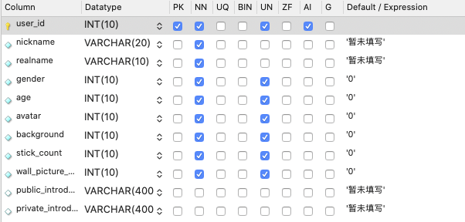注册结束之后系统会自动生成这些信息（数据库中这些都会填上default的对应条目），用户注册之后直接进入主界面，等他们自己去个人页面修改这些资料，不要让他们在注册页面等待太长的时间。

广播：title不为空，最多20个字符；content不为空，最多500个字符

圈子：

本地存储broadcast_id和是否点过赞的键值对，在本地进行处理是否已经点过赞的图标

每个微博下面有两种区域，评论区和回复区